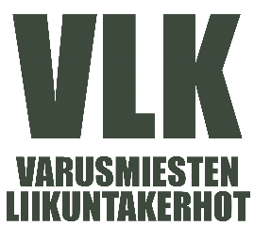

**TODISTUS**

Matti Meikäläinen  
________________________________________________________

On toiminut ohjaajana varusmiesten liikuntakerhossa

Kaartin jääkärirykmentissä  
__________________________________________________________

______._______._20___-_____._____._20____

Koripallokerho

Varusmiesten liikuntakerho (VLK) on Suomen Sotilasurheiluliiton järjestämää kerhotoimintaa, jonka tarkoituksena on:

* Lisätä ja monipuolistaa varusmiesten liikuntaharrastemahdollisuuksia
* Aktivoida virkistävällä ja hauskalla passiivisesti liikuntaan suhtautuvia varusmiehiä
* Antaa varusmiehille mahdollisuudet ylläpitää ja kehittää olemassa olevia ohjaajataitoja liikuntaharjoitusten suunnittelussa ja toteutuksessa

Kerhotoiminta toteutetaan varusmiesten omilla ehdoilla ja heidän omatoimisuuteensa perustuen niissä liikuntalajeissa, jotka varusmiehiä kiinnostavat.

Ohjaaja vastaa kerhotoiminnan suunnittelusta ja toteutuksesta.

Toimintaa ohjaa henkilökuntaan kuuluva koordinaattori.

_______________________________ ___________________________________   
Liikuntakasvatusupseeri Komentaja  
XXXXX XXXXX XXXXXXXXXXXXXXXXXXXXXXXXXXXXX

Suomen Sotilasurheiluliitto ry I www.sotilasurheilu.fi I PL 25 00131 HELSINKI I 0299 510 174 I